Об утверждении схем и порядка перевозки в общеобразовательные школы детей, проживающих в отдаленных населенных пунктах города Актобе
Утративший силу
Постановление акимата города Актобе Актюбинской области от 28 сентября 2015 года № 3801. Зарегистрировано Департаментом юстиции Актюбинской области 9 октября 2015 года № 4537. Утратило силу постановлением акимата города Актобе Актюбинской области от 10 октября 2018 года № 6149
Сноска. Утратило силу постановлением акимата города Актобе Актюбинской области от 10.10.2018 № 6149 (вводится в действие со дня его первого официального опубликования).
Примечание РЦПИ.
В тексте документа сохранена пунктуация и орфография оригинала.
В соответствии со статьей 31 Закона Республики Казахстан от 23 января 2001 года "О местном государственном управлении и самоуправлении в Республике Казахстан", подпунктом 3-1) пункта 3 статьи 14 Закона Республики Казахстан от 4 июля 2003 года "Об автомобильном транспорте" акимат города Актобе ПОСТАНОВЛЯЕТ:
1. Утвердить:
схемы перевозки в общеобразовательные школы детей, проживающих в отдаленных населенных пунктах города Актобе, согласно приложениям 1, 2, 3, 4, 5, 6, 7, 8, 9, 10, 11, 12, 13, 14, 15 к настоящему постановлению;
порядок перевозки в общеобразовательные школы детей, проживающих в отдаленных населенных пунктах города Актобе согласно приложению 16 к настоящему постановлению;
2. Контроль за исполнением настоящего постановления возложить на заместителя акима города Актобе А.Арынгазиеву.
3. Настоящее постановление вводится в действие со дня его первого официального опубликования.
Аким города | Е.Умаров
Приложение 1
к постановлению акимата
города Актобе от 28.09.2015 г. № 3801

Схема перевозки детей, проживающих на территории села Акшат в среднюю школу № 49, расположенную в жилом массиве Акжар-2
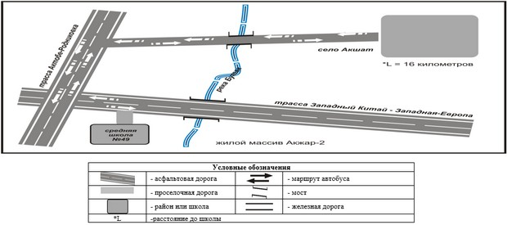

Приложение 2
к постановлению акимата
города Актобе от 28.09.2015 г.
№ 3801

Схема перевозки детей, проживающих на территории разъезда № 39 в Илекскую среднюю школу, расположенную в селе Курайли
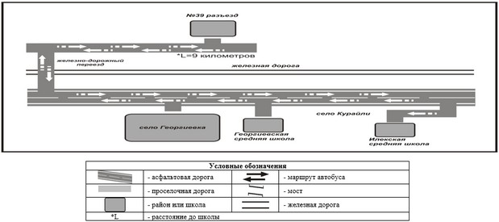

Приложение 3
к постановлению акимата
города Актобе от 28.09.2015 г.
№ 3801

Схема перевозки детей, проживающих на территории села К. Нокина в Благодарную среднюю школу, расположенную в селе К. Нокина
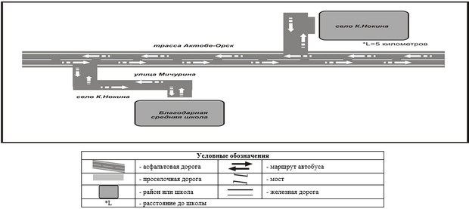

Приложение 4
к постановлению акимата города
Актобе от 28.09.2015 г.
№ 3801

Схема перевозки детей, проживающих на территории села Украинка в Благодарную среднюю школу, расположенную в селе К. Нокина
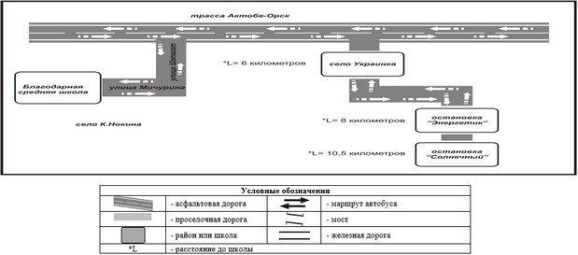

Приложение 5
к постановлению акимата города
Актобе от 28.09.2015 г.
№ 3801

Схема перевозки детей, проживающих на территории жилого массива Лесное в среднюю школу № 39, расположенную в городе Актобе
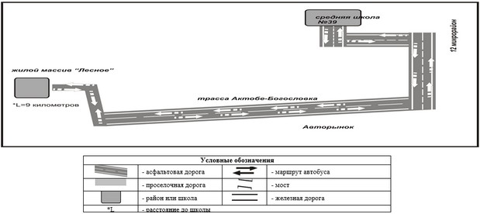

Приложение 6
к постановлению акимата города
Актобе от 28.09.2015 г.
№ 3801

Схема перевозки детей, проживающих на территории Белогорского карьера, жилого массива Актасты, села Ульке, крестьянских хозяйств "Анисан", "Асан-Н" в Красносельскую основную школу, расположенную в селе Беккул баба
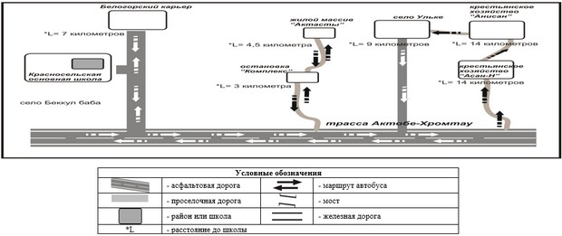

Приложение 7
к постановлению акимата города
Актобе от 28.09.2015 г.
№ 3801

Схема перевозки детей, проживающих на территории села Магаджан, крестьянского хозяйства Жомарт, садоводческого коллектива Плодопитомник в среднюю школу № 50, расположенную в жилом массиве Заречный-1
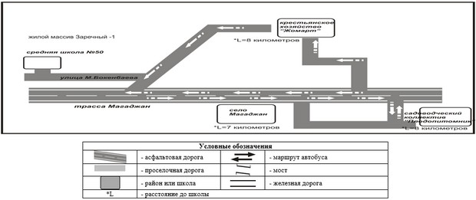

Приложение 8
к постановлению акимата города
Актобе от 28.09.2015 г.
№ 3801

Схема перевозки детей, проживающих на территории села Акжар, жилого массива Акжар-2 в Каргалинскую казахскую среднюю школу имени М.Арына, расположенную в селе Каргалы
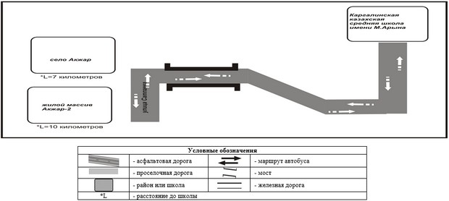

Приложение 9
к постановлению акимата города
Актобе от 28.09.2015 г.
№ 3801

Схема перевозки детей, проживающих на территории жилого массива Заречный-3 в среднюю школу № 55, расположенную в жилом массиве Заречный-4
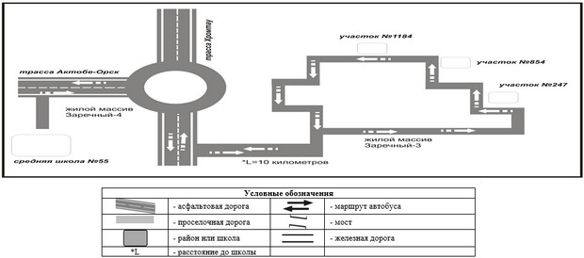

Приложение 10
к постановлению акимата города
Актобе от 28.09.2015 г.
№ 3801

Схема перевозки детей, проживающих на территории жилого массива Рауан в среднюю школу № 55, расположенную в жилом массиве Заречный-4
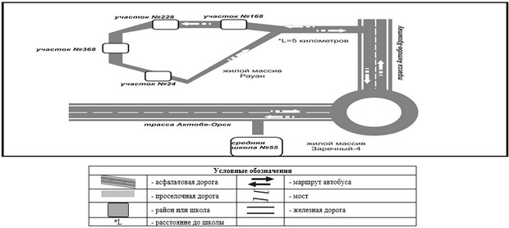

Приложение 11
к постановлению акимата города
Актобе от 28.09.2015 г.
№ 3801

Схема перевозки детей, проживающих на территории села Шилисай в Пригородную среднюю школу, расположенную в селе Пригородное
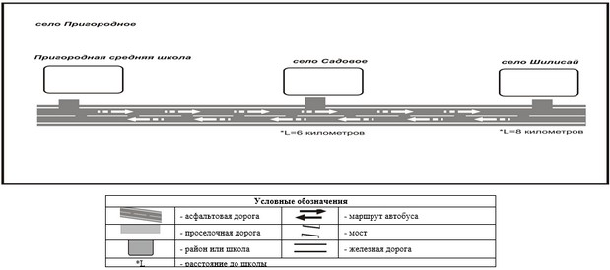

Приложение 12
к постановлению акимата города
Актобе от 28.09.2015 г.
№ 3801

Схема перевозки детей, проживающих на территории жилых массивов Бауырластар-2, Сазды-2, крестьянского хозяйства "Егіс", Саздинского водохранилища, в Саздинскую среднюю школу, расположенную в селе Сазда
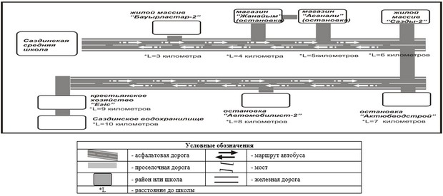

Приложение 13
к постановлению акимата города
Актобе от 28.09.2015 г.
№ 3801

Схема перевозки детей, проживающих на территории села Орлеу, садоводческого коллектива "Васюки" в среднюю школу № 18, расположенную в жилом массиве Кирпичный
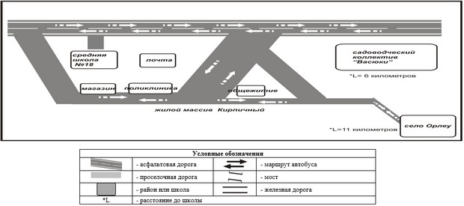

Приложение 14
к постановлению акимата города
Актобе от 28.09.2015 г.
№ 3801

Схема перевозки детей, проживающих на территории сел Кызылжар, Акжар, в районе остановок Энергетик, Солнечный в среднюю школу № 53, расположенную в селе Каргалы
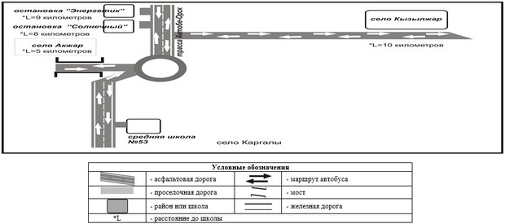

Приложение 15
к постановлению акимата
города Актобе от 28.09.2015 г.
№ 3801

Схема перевозки детей, проживающих на территории жилых массивов Ясный, Новый Ясный, садоводческого коллектива Птицевод, Актюбинского водохранилища в среднюю школу № 41, расположенную жилом массиве Ясный
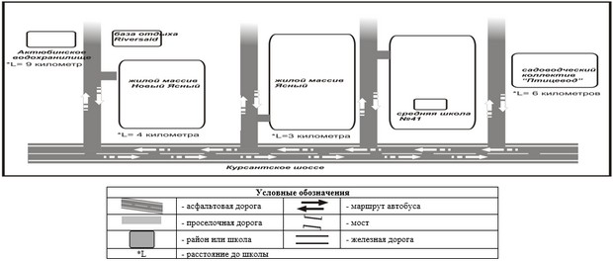

Приложение 16
к постановлению акимата
города Актобе от 28.09.2015 г.
№ 3801

Порядок перевозки в общеобразовательные школы детей, проживающих в отдаленных населенных пунктах города Актобе
1. Общие положения
1. Настоящий Порядок перевозки в общеобразовательные школы детей, проживающих в отдаленных населенных пунктах города Актобе разработан в соответствии со статьей 14 Закона Республики Казахстан "Об автомобильном транспорте", Правилами перевозок пассажиров и багажа автомобильным транспортом, утвержденными приказом исполняющего обязанности Министра по инвестициям и развитию Республики Казахстан от 26 марта 2015 года № 349 и определяет порядок перевозки в общеобразовательные школы детей, проживающих в отдаленных населенных пунктах города Актобе (далее – Порядок перевозки).
2. Порядок перевозок детей
2. Перевозки детей осуществляются автобусами, микроавтобусами, оборудованными в соответствии с требованиями действующего законодательства и настоящего Порядка перевозки, с предоставлением каждому ребенку отдельных мест сидения.
Автобусы, предназначенные для перевозки организованных групп детей, оборудуются проблесковым маячком желтого цвета. На этих автобусах спереди и сзади устанавливаются опознавательные знаки "Перевозка детей".
Количество перевозимых детей в автобусе не должно превышать количества посадочных мест.
3. При организации перевозок в учебные заведения перевозчик совместно с местными исполнительными органами и администрацией учебных заведений, определяют маршруты и рациональные места посадки и высадки детей.
4. Площадки, отводимые для ожидающих автобус детей, должны быть достаточно большими, чтобы не допускать выхода детей на проезжую часть.
Площадки имеют благоустроенные подходы и располагаются отдельно от остановочных пунктов маршрутов регулярных автомобильных перевозок пассажиров и багажа.
Если перевозки детей осуществляются в темное время суток, то площадки должны иметь искусственное освещение.
В осенне-зимний период времени площадки должны очищаться от снега, льда, грязи.
5. Заказчик перевозок детей в учебные заведения регулярно (не реже одного раза в месяц) проверяет состояние мест посадки и высадки детей.
6. Перевозка групп детей автобусами в период с 22.00 до 06.00 часов, а также в условиях недостаточной видимости (туман, снегопад, дождь и другие) не разрешается.
При неблагоприятных изменениях дорожных или метеорологических условий, создающих угрозу безопасности перевозок, в случаях, предусмотренных действующими нормативными документами о временном прекращении движения автобусов, перевозчик отменяет рейс и немедленно проинформирует об этом заказчика.
7. Расписание движения автобусов согласовывается перевозчиком и заказчиком.
При неблагоприятных изменениях дорожных условий, при иных обстоятельствах (ограничение движения, появление временных препятствий, при которых водитель не может ехать в соответствии с расписанием не повышая скорости), расписание корректируется в сторону снижения скорости (увеличения времени движения). Об изменении расписания перевозчик оповещает заказчика, который принимает меры по своевременному оповещению детей.
К перевозкам организованных групп детей допускаются водители в возрасте не менее двадцати пяти лет, имеющие водительское удостоверение соответствующей категории и стаж работы водителем не менее пяти лет.
3. Требования к водителям, осуществляющим перевозки детей
8. Для перевозки детей допускаются водители:
1) в возрасте не менее двадцати пяти лет, имеющие водительское удостоверение соответствующей категории и стаж работы водителем не менее пяти лет;
2) имеющие непрерывный стаж работы в качестве водителя автобуса не менее трех последних лет;
3) не имевшие в течение последнего года грубых нарушений трудовой дисциплины и Правил дорожного движения.
Стаж работы водителя в организации, которая направляет его на перевозку детей, составляет не менее трех лет.
9. Водителю автобуса при перевозке детей не позволяется:
1) следовать со скоростью более 60 км/час;
2) изменять маршрут следования;
3) перевозить в салоне автобуса, в котором находятся дети, любой груз, багаж или инвентарь, кроме ручной клади и личных вещей детей;
4) выходить из салона автобуса при наличии детей в автобусе, в том числе при посадке и высадке детей;
5) при следовании в автомобильной колонне производить обгон впереди идущего автобуса;
6) осуществлять движение автобуса задним ходом;
7) покидать свое место или оставлять транспортное средство, если им не приняты меры, исключающие самопроизвольное движение транспортного средства или использование его в отсутствие водителя.
2. Заключительные положения
9. Отношения по перевозкам в общеобразовательные школы детей, проживающих в отдаленных населенных пунктах города Актобе, не урегулированные настоящим порядком, регулируются в соответствии с действующим законодательством Республики Казахстан.

© 2012. РГП на ПХВ «Институт законодательства и правовой информации Республики Казахстан» Министерства юстиции Республики Казахстан

